附件1
青岛工程职业学院简介
青岛工程职业学院（简称“青工职院”），2019年在整合青岛市职业教育公共实训基地资源基础上由山东省人民政府批准设立、教育部备案，是全日制公办专科层次普通高等学校，实行省市两级管理、以青岛市为主的管理体制。
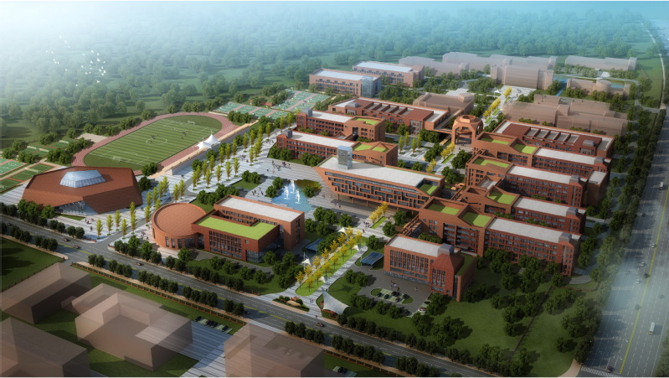

学院位于青岛市城阳区上马街道，目前占地509亩，建筑面积25.7万平方米，规划在校生规模10000人，实训设备总值达1.3亿元。学院设有智能制造学院、机电工程学院、海洋财经学院、信息工程学院等4个二级学院，依托区域发展开设有药品生物技术、电气自动化技术、大数据技术与应用、数控技术、模具设计与制造、新能源汽车技术、移动通信技术（5G方向）、软件 技术、城市轨道交通运营管理、工业网络技术、智能控制技术、城市轨道交通车辆技术等28个专业，拥有轨道交通、智能制造、数控、模具、机电、机械、汽修、焊接、海洋生物等九大现代化标准实训中心。
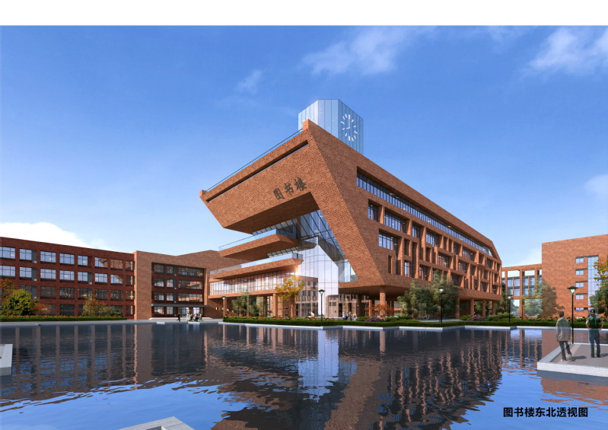

学院围绕山东省、青岛市产业需求，聚焦国家新旧动能转换综合试验区、自由贸易试验区和上合组织经贸示范区，“世界工业互联网之都”“工匠之城”建设实施办学。深化产教融合，多种途径开展校企合作，与华为集团、青岛地铁集团有限公司、青软集团等知名企业联合培养人才。学院积极推进1+X证书制度试点工作，目前为1+X证书试点工业机器人应用编程职业技能等级证书考核管理中心和试点院校。
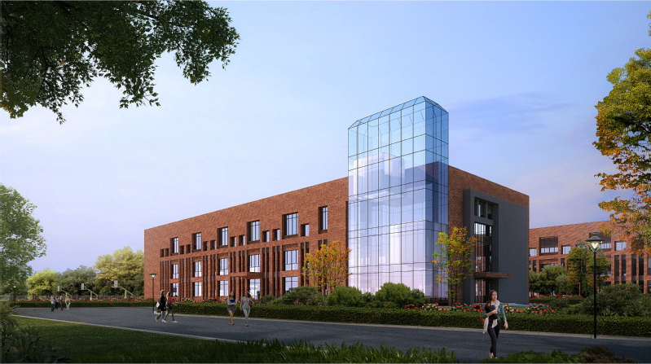

学院依托青岛市职业教育公共实训基地建设，高起点定位、高质量建设、高水平规划、高效能管理。秉承“创新无止境，拼搏竞一流”精神，以“为新时代大国工匠奠基”为办学使命，到2025年建成省内领先、国内一流的集学历教育、社会培训、科学研究、技术服务于一体多元办学的技术技能人才培养基地，打造成新时代大国工匠的摇篮、中国高等职业教育创新发展品牌。

